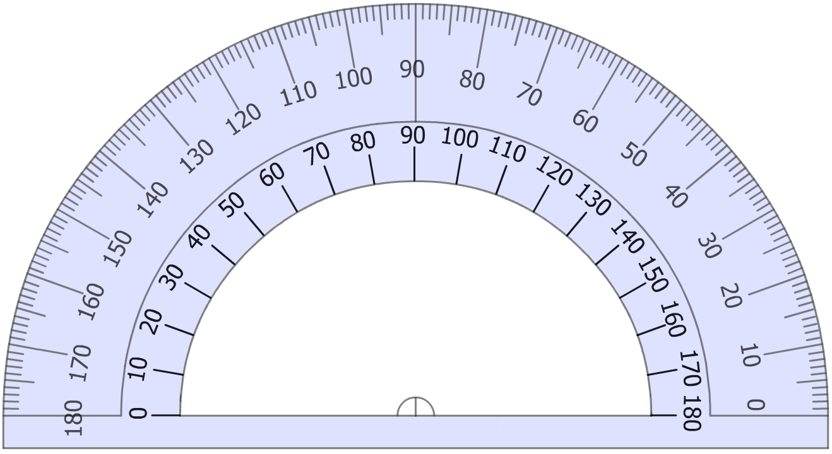
Exercice corrigé

Construis le point A’, image du point A par la rotation de centre O et d’angle 72° dans le sens inverse des aiguilles d’une montre.
Correction

On mesure un angle de 72° en identifiant le sens inverse des aiguilles d’une montre.
On reporte la longueur OA sur la demi-droite ainsi tracée : AOA’ est un triangle isocèle en O et d’angle au sommet égal à 72°.
A
O
α°
A
O
//
//
A
A'
72°
- Triangles caractéristiques
Pour chaque triangle, indique les caractéristiques (angle et sens) de la rotation de centre C qui transforme A en B.
A
B
C
- ABC est un triangle rectangle isocèle en C.

- ABC est un triangle équilatéral.
A
B
C

- ABC est un triangle isocèle de sommet principal C tel que l’angle à la base est 55°.
A
B
C
55°

- Sur un cercle
O
A
B
C
D
E
F

- On considère la rotation de centre O, d’angle 60° dans le sens inverse des aiguilles d’une montre. Quelle est l’image du :
- point A ?
- point F ?
- triangle OBA ?
- losange ODEF ?
- On considère la rotation de centre C, d’angle 60° dans le sens des aiguilles d’une montre. Quelle est l’image du :
- point B ?
- point A ?
- triangle OBA ?
- losange OABC ?
- On considère les rotations de centre O. Détermine les caractéristiques de la rotation permettant d’affirmer que :
- E est l’image de A.

- A est l’image de D.

- F est l’image de E.

- E est l’image de F.

- Place le point G, image du point B par la rotation de centre A, d’angle 60° dans le sens des aiguilles d’une montre.
- Trace l’image du losange ODEF par la rotation de centre F, d’angle 120° dans le sens des aiguilles d’une montre.
- Place le point H, image du point B par la rotation de centre O, d’angle 30° dans le sens inverse des aiguilles d’une montre.
- Place le point I, image du point C par la rotation de centre O, d’angle 150° dans le sens inverse des aiguilles d’une montre.
- Rotations et pavages
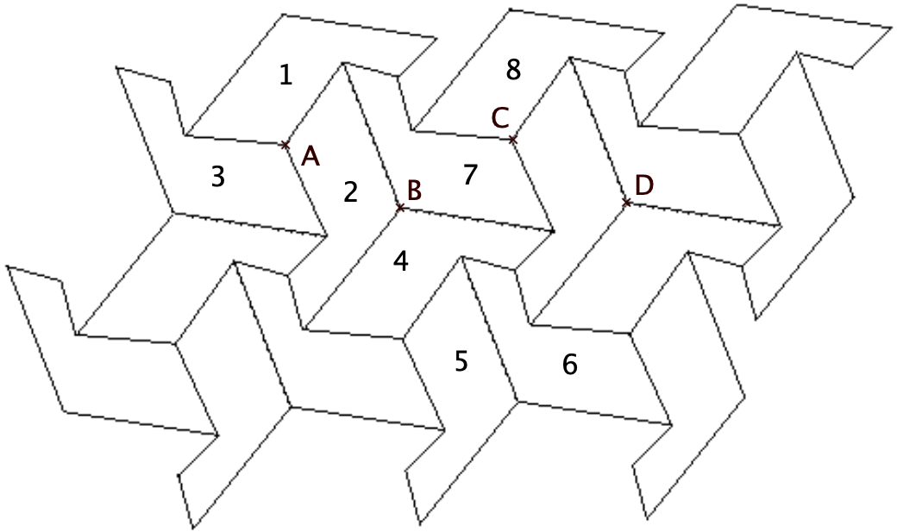
A
C
B
D
8
1
3
2
7
4
5
6

- Donne le centre, l’angle et le sens de la rotation qui transforme 1 en 2, puis 2 en 3.

- Quelle est l’image :
- du motif 2 par la rotation de centre B, d’angle 120° dans le sens inverse des aiguilles d’une montre ?

- du motif 1 par la rotation de centre C, d’angle 120° dans le sens inverse des aiguilles d’une montre ?

- du motif 6 par la rotation de centre D, d’angle 120° dans le sens des aiguilles d’une montre ?

- Quelle rotation permet de passer du motif 5 au motif 8 ? (donne le centre, l’angle et le sens)

- Les motifs 1, 2 et 3 ont subi des translations, choisis une couleur pour chacun de ces motifs et colorie d’une même couleur leurs images obtenues par translation.
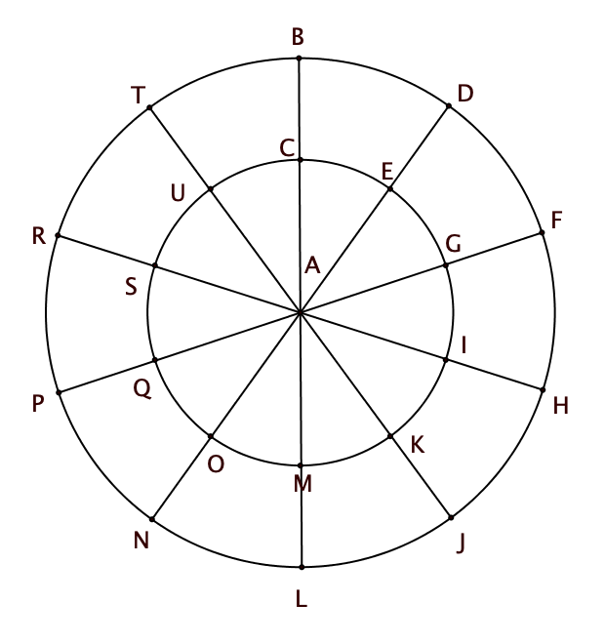
- Sur un cercle
A
B
C
D
E
F
G
H
I
J
K
M
L
N
O
P
Q
R
S
T
U
Dans cet exercice toutes les rotations sont de centre A.
H : sens horaire (sens des aiguilles d’une montre).
AH : sens anti-horaire (sens inverse des aiguilles d’une montre).

Complète le tableau suivant.
Triangle | Angle | Sens | Image
ASU | 36° | H
 | 72° | AH | ANL
ATR |  | AH | ALJ
AUE | 72° |  | AEI
ASG | 180° | H ou AH
APN |  | AH | AJH
- Sans quadrillage
A
B
C
D
O

- Construis en rouge l’image du quadrilatère ABCD par la rotation de centre B, d’angle 75° dans le sens inverse des aiguilles d’une montre.
- Construis en vert l’image du quadrilatère ABCD par la rotation de centre O, d’angle 100° dans le sens des aiguilles d’une montre.

